МИНИСТЕРСТВО ОБРАЗОВАНИЯ РЕСПУБЛИКИ БЕЛАРУСЬ  
Учреждение образования «БЕЛОРУССКИЙ ГОСУДАРСТВЕННЫЙ   
ТЕХНОЛОГИЧЕСКИЙ УНИВЕРСИТЕТ»

Факультет Информационных технологий

Кафедра Информационных систем и технологий

Специальность 1-40 05 01 «Информационные системы и технологии»

**ПОЯСНИТЕЛЬНАЯ ЗАПИСКА**

по дисциплине «Средства и технологии анализа и разработки информационных систем»

Тема: «Интернет-сервис для записи студента на консультацию к преподавателю»

**Исполнитель**

студент 2 курса 3 группы ________________ Д.А. Кальчевский

подпись, дата

**Руководитель**

ассистент ________________ Д.В. Копыток

должность, ученая степень, ученое звание подпись, дата

Руководитель _________________ ______________ Д.В. Копыток

подпись дата инициалы и фамилия

Оглавление

Введение 3

1. Постановка задачи и анализ аналогичных решений 5

1.1 Сценарий работы системы 5

1.2 Анализ аналогичных решений 6

2. Соглашение об уровне услуг (SLA) 9

3. Организационное обеспечение информационной системы 12

3.1 Владелиц фирмы 12

3.2 Головное управление: 12

4. Функциональные возможности сервиса 13

4.1 Пользовательские роли 13

4.2 Функциональное наполнение пользовательских ролей 13

4.3 Последовательность создание сервиса 14

5. Логическая схема базы данных 15

5.1 Диаграмма логической схемы базы данных компании 15

5.2 Пояснение к диаграмме базы данных компании 15

# **Введение**

Выбранной темой для разработки проекта является “ Интернет-сервис для записи студента на консультацию к преподавателю”.

В наше время большое количество людей предпочитают получить высшее образование, но не все студенты могут сделать это самостоятельно, они нуждаются в помощи, поэтому студенты начинают обращаться к преподавателям, записываться на консультации к ним. Именно по этой причине данная тема будет так актуальна.

Целевая аудитория данного проекта занимает диапазон возрастов от 6 до 70 лет.

Целью данного проекта является создать качественный веб-сайт компании для привлечения клиентов, базу данных, обеспечивающую хранение и администрирование получаемыми данными, а также определённый дизайн.

Задачами данного проекта являются:

* изучить аналогичные решения для дальнейшей разработки проекта;
* проанализировать доступные и выбрать необходимые средства для разработки;
* составить план, по которому будет происходить разработка;
* разработать и подготовить проект к сдаче;

В данном проекте реализованы такие роли пользователей, как: администратор (полное управление и администрирование информационной частью проекта), модератор (отслеживание и администрирование данными пользователей), пользователь (базовые возможности пользования сайтом).

Важной составляющей успешного проекта является взаимодействие с пользователем. В данном проекте пользователям будут предоставлены права на пользование веб-сайтом, составление отзыва о сайте, а также получение прав на пользование готовым продуктом.

Эффективность системы - свойство системы выполнять поставленную цель в заданных условиях использования и с определенным качеством. Показатели эффективности характеризуют степень приспособленности системы к выполнению поставленных перед ней задач и являются обобщающими показателями оптимальности функционирования ИС.

Гибкость - способность системы, подвергнутой некоторому воздействию, нормативно или адаптивно изменять свое состояние в пределах, обусловленных критическими значениями параметров системы.

Гибкость системы заключается в том, что приложение приходится менять со временем - изменяются требования, добавляются новые.

Расширяемость системы. Возможность модифицировать систему добавляя в неё новую информацию.

Проект представляет собой взаимосвязь веб-сайта, где реализована возможность отправки своих данных, базы данных, где хранятся и обрабатывается данные, а также пользователем.

В качестве инструментов разработки были использованы такие программы как, Visual Studio Code (разработка веб-сайта), Microsoft SQL Server (разработка базы данных), Adobe Photoshop (разработка интегрированного дизайна).

# **1. Постановка задачи и анализ аналогичных решений**

## **1.1 Сценарий работы системы**

Любой пользователь интернет может подключиться к сервису для записи студента на консультацию к преподавателю, набрав правильный URI в адресной строке браузера. По умолчанию он соединяется с сервером как пользователь, имеющий роль Guest (гость/пользователь по умолчанию).

В режиме Guest пользователю доступен для ознакомления документ “Соглашение об уровне услуг” (Service Level Agreement), доступна возможность регистрации и аутентификации.

После регистрации пользователь из режима Guest автоматически переключается в режим User, соответствующий пользовательский роли User (зарегистрированный пользователь) и отменить собственную регистрацию. Зарегистрированному пользователю доступны все функции, позволяющие ему: отправить администратору системы заявку на перерегистрацию для получения роли Manager, получить доступ к чату онлайн-консультанта, заказать телефонный звонок или видеосвязь со специалистами службы поддержки сервиса.

При подключении пользователя в режиме Manager ему доступна возможность исполнять роль консультанта команд, предлагая возможные решения проблемы. Он помогает установить необходимое время для решения проблемы и консультирует о направлении и оценке успехов в процессе решения задач.

Менеджер поддерживает деятельность команды и создает необходимые условия для их работы, такие как: время для встречи, условия для встречи и материалы, необходимые для организованной деятельности. Это может включать данные, гибкое рабочее расписание, материалы и поддержку техническими средствами.

Менеджер быстро реагирует на предложенные решения, помогает командам на первых сложных этапах их выполнения и делает так, чтобы выгода от изменений не была приходящей.

Так же менеджер имеет доступ к базе данных компании, модерирование и отслеживание активности пользователей, а также временная блокировка пользователей, при нарушении определенных правил.

Похвала, поддержка, обратная связь и непрекращающееся управление командами - постоянные обязанности менеджера при достижении качества. Необходимо формальное и неформальное признание.

Роль администратора занимают люди хорошо организованы. Задача администратора заключается в том, чтобы контролировать, доведена ли до конца начатая работа и реализуются ли принятые ранее решения. У администратора должна быть отличная память (или он должен использовать программные продукты и другие инструменты, чтобы не рассчитывать только на свою память), и он должен следить за тем, чтобы организация работала, как положено. Благодаря методичному подходу и постоянному вниманию к деталям администратор управляет системой, которая поддерживает в порядке все процессы внутри организации.

Администрирование означает «обслуживание». Администратор стимулирует реализацию; он отслеживает работу компании, но сам не работает непосредственно на результаты, ради которых существует компания, и даже не участвует в определении этих результатов.

Понятие администрирования имеет несколько вспомогательный оттенок в здравоохранении, образовании, искусстве, правительственных организациях. Люди, которые занимают управленческие позиции в подобных организациях, часто называются администраторами.

Роль администратора – служить принятым целям, обеспечивая их реализацию. Таким образом, мы имеем администраторов больниц и медицинских учреждений, администраторов в области искусства и образования, администраторов сферы государственных услуг. Администраторы не решают самостоятельно, каковы должны быть цели организации. Они служат этим целям, обслуживают тех, кто принимает решения и создает результат.

**1.2 Анализ аналогичных решений**

1)Пример https://2doc.by/questions

В сервисе “2 doc” реализован первоначальный поиск в режиме Услуги, позволяющий получить список врачей, по стажу работы, средней оценке, стоимости. Представлено на рисунке № 1.



Рисунок 1 – Поиск

Сервис предоставляет возможность задать вопрос врачу, который в кратчайшие сроки поможет дать квалифицированный ответ врача. Представлено на рисунке № 2.

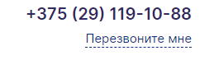

Рисунок 2 – Звонок

Сервис недостатков не имеет.

2)Пример https://kravira.by/news/online-konsultatsiya-vracha-ne-vykhodya-iz-doma/

В сервисе “Кравира” реализована запись онлайн к врачу, так же чуть ниже можно прочитать правила записи к врачу. Представлено на рисунке № 3.



Рисунок 3 – Запись онлайн

Сервис предоставляет возможность подписаться на социальные сети и оформить подписку на рассылку, в которых будут опубликоваться вся новая информация о сервисе “Кравира”. Представлено на рисунке № 4.

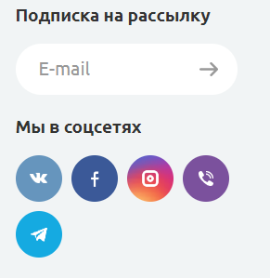

Рисунок 4 – Социальные сети

Недостатки сервиса: Посторонняя реклама, ограниченная функциональность, низкий контраст цвета шрифта и фона.

3)Пример https://doktora.by/onlain-konsultacia

В сервисе “Доктора” реализован выбор врачей по отделению, в котором предоставлено их описание, стаж работы, категория. Каждый врач имеет определенный отзыв. Представлено на рисунке № 5.

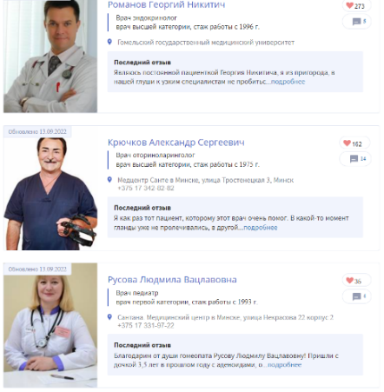

Рисунок 5 – Выбор врача

Сервис предоставляет возможность оставить отзыв о враче. Представлено на рисунке № 6.



Рисунок 6 – Отзыв о врачах

Недостатки сервиса: Неправильное масштабирование фотографий, плохое описание специалистов, реклама.

4)Пример https://www.амадей-клиник.бел/телемедицина/

В сервисе “Амадей Клиник” реализована дата работы сервиса и номера телефонов. Представлено на рисунке № 7.



Рисунок 7 – Расписание и звонок

Сервис содержит местоположение, где оказывается услуга. Представлено на рисунке № 8.

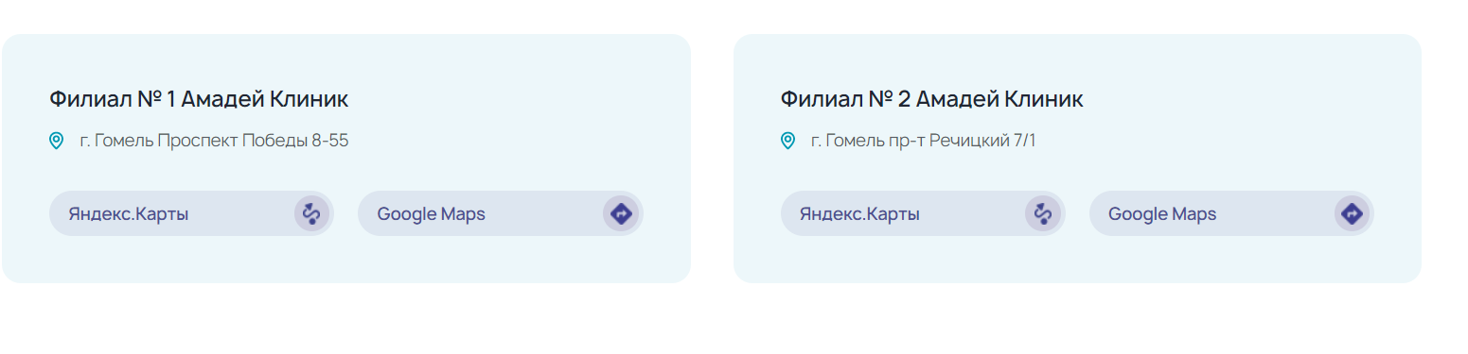

Рисунок 8 - Местоположение

Сервис недостатков не имеет.

**2. Соглашение об уровне услуг (SLA)**

Данное соглашение описывает взаимное сотрудничество двух сторон участников. На правах предоставления услуг выступает фирма “Владелец”, обязующая качественное и ответственное управление и администрирование предоставляемым продуктом. Выступающая на правах заказчика фирма обязана следовать и соблюдать все пункты и правила соглашения.

Данное соглашение является действительным на протяжении 4 (четырех) лет после заключения договора и сотрудничестве, при соблюдении условия не заключения нового договора о сотрудничестве.

Таблица 1 – Соглашение об уровне услуг

|  |  |  |
| --- | --- | --- |
| Услуги | Время | Объем услуг |
| Исправление ошибок в программном коде ПО | С 9:00 по 18:00 в рабочие дни | Не ограничен |
| Мониторинг и поддержание работоспособности сервера приложений | 24/7 | Не ограничен |
| Обновление систем на новые версии, поставляемые производителем ПО | С 9:00 по 18:00 в рабочие дни | Не более 2 раз в год |
| Доработка ПО в соответствии с бизнес-требованиями Заказчика | С 9:00 по 18:00 в рабочие дни | Не более 40 плановых часов  в месяц ** |
| Консультации пользователей по работе с ПО, помощь в решении проблем в части прочих бизнес-процессов | С 9:00 по 18:00 в рабочие дни | Не ограничен |

График работы сервисного центра: Понедельник – Пятница: 9:00 – 19:00.

Суббота: 9:00 – 17:00. Воскресенье: выходной.

Время часового пояса – Минск.

Период оказания услуг – с “1” сентября 2022 г. – “31” августа 2026 г.

Расчетный счет “Владелец” – 2345665443324332.

**Согласованное время работоспособности – 24/7;**

Суммарное время простоя за период - 1 ч;

Доступность (%) – 99,86%.

Способы взаимодействия пользователей Заказчика и Исполнителя:

* Email – mataus@gmail.com;
* Телефон – +375445403394;

Оплата услуг производится Заказчиком путем перечисления денежных средств на расчетный счет Исполнителя в течение 10 (десяти) рабочих дней, исчисляемых с первого числа месяца, следующего за месяцем, в котором Сторонами был подписан без замечаний Акт приема-передачи услуг.­

Таблица 2 – Приоритеты выполнения запросов

|  |  |  |
| --- | --- | --- |
| Приоритет | Время выполнения | Вид запроса |
| Высокий | Не более 4 рабочих часов | Консультации пользователей по работе с ПО, помощь в решении проблем в части бизнес-процессов высокого приоритета:  — Приемка на склад  — Отгрузка готовой продукции |
| Средний | Не более 16 рабочих часов | Консультации пользователей по работе с ПО, помощь в решении проблем в части прочих бизнес-процессов  Выдача и изменение пользовательских прав, ролей |
| Фоновый | По согласованию | Доработка ПО в соответствии с бизнес-требованиями Заказчика  Обновление систем на новые версии, поставляемые производителем ПО  Ведение пользовательской документации (обновление документации при изменениях в ПО, ведение раздела «FAQ») |

В перечень услуг, оказываемых Исполнителем, входят следующие задачи:

* Поддержка оборудования и инфраструктуры системы (сервера, каналы связи, системное ПО, включая подсистему печати, сервер базы данных), лицензионные ключи на ПО;
* Администрирование базы данных, в т.ч. обеспечение сохранности данных (резервное копирование).

**3. Организационное обеспечение информационной системы**

**3.1 Владелиц фирмы**

Владелец фирмы “Владелец” занимает пост главного управляющего компании в его обязанности входят: Заключение договоров, выплата заработной платы сотрудникам, формирование идеологии и долгосрочных целей, формирование финансовой политики, стратегическая безопасность бизнеса.

Контактные данные владельца:

* ФИО: Кальчевский Даниил Андреевич;
* Контактный номер: +375445403394;
* Email: kalchevskiy890@mail.ru.
* Организационная структура.

**3.2 Головное управление:**

Администратор – контроль работы нижних ветвей сотрудников, а также разработка структуры веб-сайта, добавление новых разделов и страниц, поддерживание корректной работы, своевременное обновление актуальной информации, а также исправление выявленных ошибок в ходе работы пользователей с веб-сайтом.

Техническое управление:

Техническая поддержка, модератор веб-сайта – обеспечение комфортного пользования веб-сайта для User и Guest, помощь в решении случившихся проблем.

Модераторское управление:

Менеджер быстро реагирует на предложенные решения, помогает командам на первых сложных этапах их выполнения и делает так, чтобы выгода от изменений не была приходящей.

Так же менеджер имеет доступ к базе данных компании, модерирование и отслеживание активности пользователей, а также временная блокировка пользователей, при нарушении определенных правил.

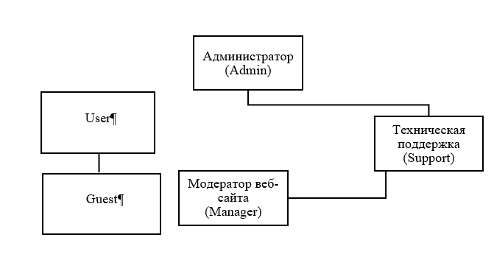

Рисунок 3.1 – Роли сотрудников и пользователей

На рисунке 3.1 представлена роль сотрудников и пользователей.

**4. Функциональные возможности сервиса**

**4.1 Пользовательские роли**

Guest (Гость) – доступны базовые функции и возможности: листинг определённых страниц веб-сайта, переход к авторизации или регистрации через форму (получение роли User), доступ к пользовательскому соглашению и своду правил компании, а также возможность задать вопрос специалистам.

User (авторизированный пользователь) – пользователь имеет все базовые возможности Guest, а также новый функционал, присущий роли User, пользователь может зайти в свой личный кабинет, оформить абонемент на посещение фитнес-центра, а также запросить видеозвонок от специалистов.

**4.2 Функциональное наполнение пользовательских ролей**

Для каждой группы пользователя определены доступные действия

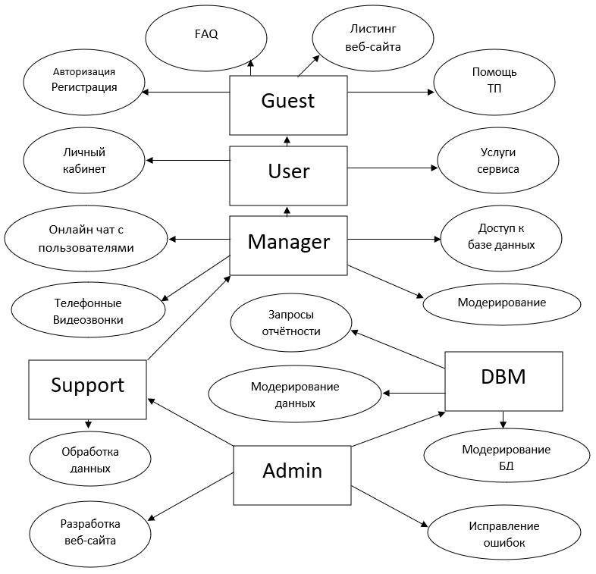

Рисунок 4.1 – Функциональное наполнение ролей

На рисунке 4.1 представлено функциональное наполнение ролей.

## **4.3 Последовательность создание сервиса**

Последовательность создание сервиса делится на следующие этапы:

Рисунок 4.2 – Последовательность создание сервиса

На рисунке 4.2 представлена последовательность создание сервиса.

**5. Логическая схема базы данных**

**5.1 Диаграмма логической схемы базы данных компании**

Для компании была разработана база данных “Record” содержащая таблицы ЗАПИСИ, ТИП ЗАПИСИ, СТУДЕНТЫ, ПРЕПОДАВАТЕЛИ.

Все таблицы приведены к 3NF.

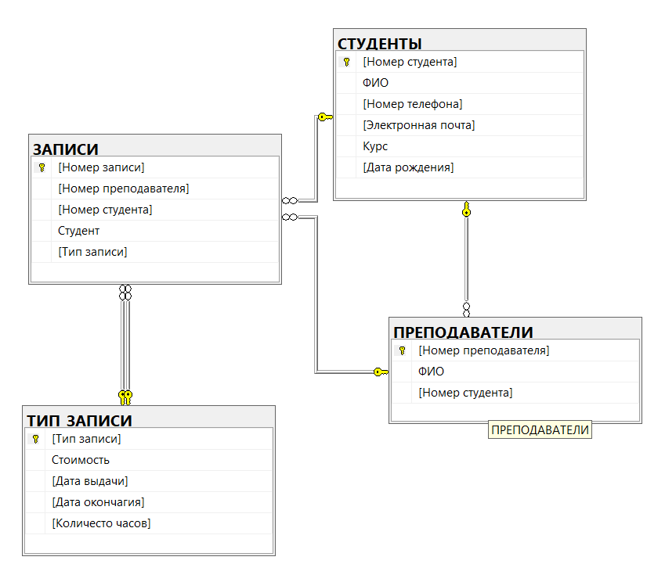

Рисунок 5.1 – Логическая схема базы данных

На рисунке 5.1 представлен скриншот схемы базы данных.

**5.2 Пояснение к диаграмме базы данных компании**

В таблице 3 представлены имена таблиц, назначение таблиц.

Таблица 3 - Таблицы базы данных компании

|  |  |
| --- | --- |
| Имя таблицы | Назначение таблицы |
| СТУДЕНТЫ | Таблица СТУДЕНТЫ содержит необходимую для компании информацию о всех студентах компании |
| ПРЕПОДАВАТЕЛИ | Таблица ПРЕПОДАВАТЕЛИ содержит необходимую для компании информацию о всех преподавателях компании |
| ТИП ЗАПИСИ | Таблица ТИП ЗАПИСИ содержит информацию о всех доступных типах записи |
| ЗАПИСИ | Таблица ЗАПИСИ содержит информацию о всех |

В таблице 4 представлены поля таблицы, назначение полей.

Таблица 4 – Столбцы таблиц

|  |  |
| --- | --- |
| Поле таблицы | Назначение поля |
| Номер записи | Содержит в себе информацию о номере записи, значение int |
| Номер преподавателя | Содержит в себе информацию о номере преподавателя, значение int |
| Номер студента | Содержит в себе информацию о номере студента, значение int |
| Тип записи | Содержит в себе информацию о названии типа записи, значение nvarchar(20) |
| ФИО | Содержит в себе информацию о ФИО преподавателя, значение nvarchar(50) |
| ФИО | Содержит в себе информацию о ФИО клиента, значение nvarchar(50) |
| Телефон | Содержит в себе информацию о телефоне клиента, значение nvarchar(11) |
| Дата рождения | Содержит в себе информацию о дате рождения клиента, значение date |
| Дата выдачи | Содержит в себе информацию о дате выдачи типа записи, значение date |
| Дата окончания | Содержит в себе информацию о дате окончания типа записи, значение date |
| Стоимость | Содержит в себе информацию о стоимости типа записи, значение money |
| Количество часов в день | Содержит в себе информацию о доступном количество часов в день для данного типа записи, значение int |

В таблице 5 представлены связи между таблицами.

Таблица 5 – Связи таблиц

|  |  |  |
| --- | --- | --- |
| Таблица PK | Таблица FK | Описание связи |
| ТИП ЗАПИСИ | ЗАПИСИ | Столбец Тип записи таблицы ТИП ЗАПИСИ связан со столбцом Тип ЗАПИСИ таблицы ЗАПИСИ |
| СТУДЕНТЫ | ЗАПИСИ | Столбец Номер студента таблицы СТУДЕНТЫ связан со столбцом Номер студента таблицы ЗАПИСИ |
| ПРЕПОДАВАТЕЛИ | ЗАПИСИ | Столбец Номер преподавателя таблицы ПРЕПОДАВАТЕЛИ связан со столбцом Номер преподавателя таблицы ЗАПИСИ |
| СТУДЕНТЫ | ПРЕПОДАВАТЕЛИ | Столбец Номер студента таблицы СТУДЕНТЫ связан со столбцом Номер студента таблицы ПРЕПОДАВАТЕЛИ |